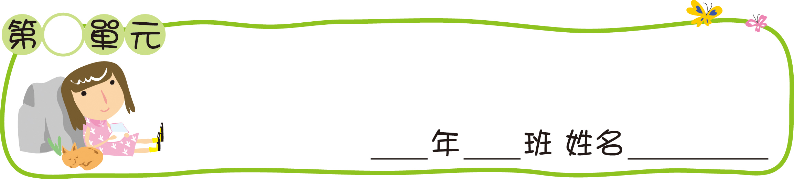
孝行滿人間
2
從以前到現代，都有很多感人的孝順故事，請你將聽過或是找到的故事，剪貼或是寫在格子中。
立身行直的孔子
春秋時代有一位很有名的學者孔子，從小他的父親就過世了，母親為了他的將來，特地將當時有名的學者請來，教導他做人處事的道理。孔子除了認真讀書外，對於自己的品德也很重視，他四處講學，很多人都是他的學生，最後，孔子沒有辜負母親的期望，成為當時很有名望的學者，大家都稱他為「至聖先師」。

一、看完上面的報導，令你印象最深刻的是什麼地方？
二、
答：
二、
二、你可以學習的地方有哪些？
二、
答：
二、
三、這個故事，你要說給什麼人聽？
二、
答：

